ПРОЕКТНОЕ РЕШЕНИЕ
HELOU-AVT. Инфраструктурная топология
Статус: Для согласования с инфраструктурными подразделениями заказчика
Этап: MVP с переходом к промышленному HA-контуру
Область: ВМ, сеть, хранение, кластеризация, monitoring, SIEM и backup
Дата: 11.08.2026

Это схема размещения тренажерного комплекса в инфраструктуре крупного заказчика. Она не заменяет его VDI, каталог, СХД, firewall, мониторинг или backup. Комплекс использует уже существующие сервисы заказчика.
Схема: helou_avt_enterprise_topology.drawio (diagrams/helou_avt_enterprise_topology.drawio).

1. Как объяснить решение за минуту
- Пользователь работает в корпоративном VDI.
- Из VDI он открывает один защищенный адрес тренажера.
- Шлюз направляет запрос на один из серверов приложения.
- Приложение хранит результаты и телеметрию в отдельном кластере данных.
- ИИ работает в изолированной сети. Он дает подсказки, но не управляет технологическим процессом.
Если один сервер выходит из строя, его работу берет на себя другой. Если теряется весь контур, данные восстанавливаются из корпоративной резервной копии.

2. Кто за что отвечает
Заказчик | Команда HELOU-AVT
Виртуализация, VDI, ALD Pro, DNS, NTP, PKI | Гостевые ОС и конфигурация ВМ
Firewall, маршрутизация, СХД | Nginx, FastAPI, Worker и AI-сервисы
Monitoring, SIEM, backup, bastion | PostgreSQL, RabbitMQ, Valkey, ClickHouse
Резервирование базовых корпоративных сервисов | Кластеризация, журналы, экспортеры и native backup СУБД

Если недоступны VDI, ALD Pro, DNS, корпоративный firewall или СХД, причина находится в корпоративной зоне. Эти сервисы должны иметь согласованный с заказчиком SLA.

Рисунок 1. Целевая инфраструктурная топология
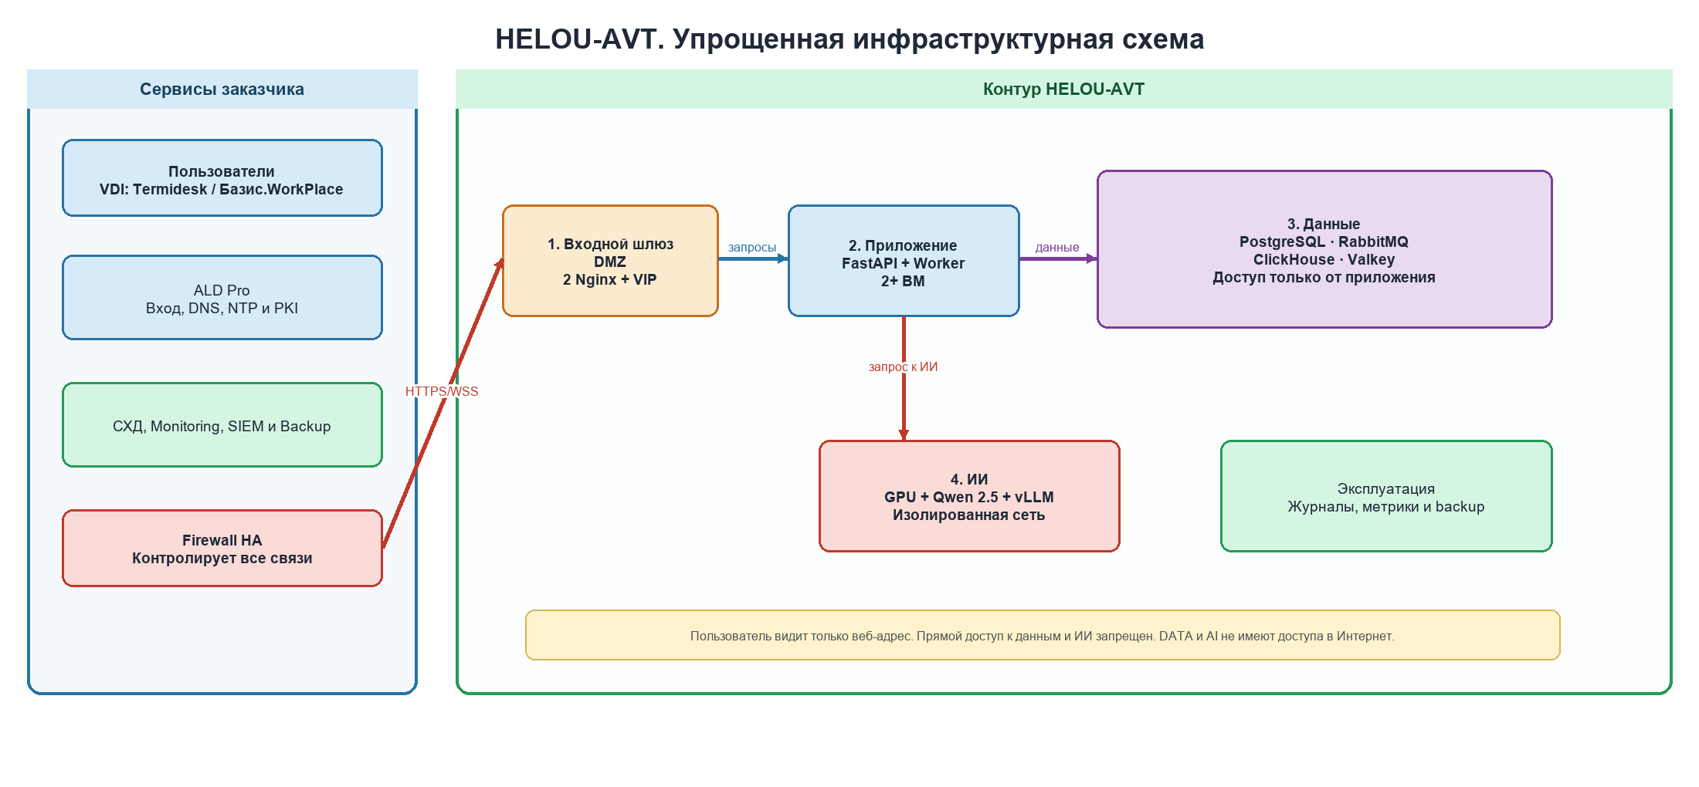

3. Как читать схему
Блок | Простое значение | Что внутри
Корпоративные сервисы | Среда, которую дает заказчик | VDI, каталог пользователей, СХД, monitoring, SIEM, backup
Шлюз | Единственная входная точка | Два Nginx и один общий виртуальный адрес (VIP)
Приложение | Серверы тренажера | FastAPI и Worker-узлы
Данные | Место хранения и обмена данными | PostgreSQL, RabbitMQ, ClickHouse, Valkey
ИИ | Локальные модели и GPU | Qwen 2.5 и vLLM

Пользователь не видит базы данных и GPU-серверы. К ним обращается только приложение по разрешенным правилам firewall.

4. Отказоустойчивость без лишних деталей
Что резервируем | Как | Что это дает
Вход в систему | 2 Nginx + VIP | При отказе одного шлюза адрес тренажера остается доступен
Серверы приложения | 2+ FastAPI ВМ | Пользователи продолжают работать при отказе одной ВМ
PostgreSQL | 3 узла Patroni | Другая копия БД становится основной
RabbitMQ | 3 узла, quorum queues | Подтвержденные сообщения не теряются при отказе одного узла
ClickHouse | 2 копии данных | Телеметрия сохраняется при отказе одной копии
ИИ | 2+ GPU-узла | Подсказки продолжают работать при отказе одного GPU-узла

Три узла нужны там, где кластер должен выбрать один правильный узел. Решение принимает большинство: два из трех. Это защищает от ситуации, когда два сервера одновременно считают себя основными.

5. Сеть и защита
В контуре пять сетевых зон:
- Корпоративная сеть - VDI, ALD Pro, СХД и сервисы эксплуатации.
- DMZ - только шлюзы Nginx.
- APP - серверы приложения и Worker-узлы.
- DATA - базы данных и брокер сообщений.
- AI - GPU-серверы с моделью.
Основные правила:
- пользовательский доступ разрешен только в DMZ по HTTPS/WSS;
- DMZ может обращаться только к серверам приложения;
- приложение может обращаться к данным и к ИИ;
- прямой доступ пользователя, DMZ и ИИ к базам данных запрещен;
- DATA и AI не имеют выхода в Интернет;
- администрирование идет только через корпоративный bastion;
- все журналы уходят в SIEM, резервные копии - в систему backup заказчика.

6. MVP и дальнейшее развитие
Компонент | MVP | Целевой контур
Шлюз | 1 Nginx | 2 Nginx + VIP
Приложение | 2 ВМ | 2+ ВМ
PostgreSQL | 1 ВМ + backup | 3 узла Patroni
RabbitMQ и ClickHouse | По 1 ВМ | Кластеры с репликацией
ИИ | 1 GPU-узел | 2+ GPU-узла

MVP не называется отказоустойчивым. Для него сразу выделяются нужные сети, адреса, DNS-имена и отдельные диски. Поэтому переход к HA не требует менять общую схему.

7. Термины, которые достаточно знать
Термин | Объяснение
VIP | Один адрес сервиса. При отказе он переезжает на резервный шлюз.
HA | Сервис продолжает работать при отказе части серверов.
Patroni | Средство, которое автоматически переключает PostgreSQL на резервную копию.
Quorum | Большинство узлов кластера. Для трех узлов это два.
Реплика | Вторая копия данных на другом сервере.
DMZ | Отдельная сеть для входных серверов. Она не дает прямой доступ к данным.

8. Вопросы на защите
Почему нельзя открыть БД пользователю напрямую?
Потому что пользователь работает только с интерфейсом тренажера. База данных остается в закрытом сегменте, а доступ к ней есть только у приложения.
Почему не один сервер?
Один сервер - это точка отказа. Два и более сервера позволяют продолжить работу при отказе одного из них.
Почему ИИ изолирован?
Модель и GPU не должны иметь доступ к корпоративной сети, базам данных и Интернету. Приложение передает в ИИ только нужный запрос через firewall.
Кто делает backup?
PostgreSQL и ClickHouse создают согласованные резервные копии своими средствами. Корпоративная система backup хранит эти копии. Восстановление проверяется регулярно.
Почему Valkey, а не новые версии Redis?
Valkey имеет лицензию BSD-3-Clause. Он подходит под требование использования permissive Open Source.
Что случится, если перестанет работать VDI или ALD Pro?
Пользователи не смогут войти в тренажер. Это зависимость от корпоративной инфраструктуры заказчика, поэтому ее отказоустойчивость и SLA фиксируются отдельно.

9. Что проверить до ввода в эксплуатацию
- Пользователь видит только веб-адрес тренажера и не имеет маршрутов к DATA и AI.
- При остановке одного Nginx, FastAPI, PostgreSQL, RabbitMQ и GPU-узла сервис остается доступен.
- Журналы доходят до SIEM, метрики видны в корпоративном monitoring.
- Выполнено восстановление PostgreSQL и ClickHouse из резервной копии.
- Подтверждено размещение копий кластеров на разных гипервизорах.

10. Лицензионный состав
Компонент | Лицензия
Nginx, FastAPI, Patroni | BSD-2-Clause / MIT
PostgreSQL | PostgreSQL License
etcd, ClickHouse, vLLM | Apache-2.0
Valkey | BSD-3-Clause
RabbitMQ | MPL-2.0
Keepalived, HAProxy | GPL-2.0
Qwen 2.5 7B/14B/32B | Apache-2.0

Версии и лицензии фиксируются в SBOM перед поставкой. Для Qwen 2.5 используются только модели с подтвержденной Apache-2.0 лицензией.

